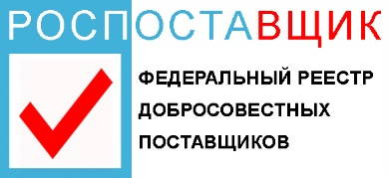
ЗАЯВЛЕНИЕ НА ВСТУПЛЕНИЕ В РЕЕСТР
«РОСПОСТАВЩИК»
Рег. номер РОСС RU.З1760.04РПК0

Руководителю центрального органа
Федерального реестра добросовестных
поставщиков продукции и услуг
«РОСПОСТАВЩИК»,
Д.А. Лебедеву

ЗАЯВЛЕНИЕ

В соответствии с утвержденным Регламентом, прошу на основе независимой оценки включить организацию __________ в Федеральный реестр добросовестных поставщиков продукции и услуг «РОСПОСТАВЩИК».

Информация о заявителе:
1 | Полное наименование организации заявителя
2 | Юридический и фактический адреса заявителя
3 | Должность и ФИО руководителя заявителя
4 | Должность, ФИО, контактные данные контактного лица заявителя
5 | Телефон, адрес электронной почты и сайт организации заявителя
6 | ИНН
7 | Область деятельности (Коды ОКВЭД, ТНВЭД)
8 | Численность персонала организации заявителя
9 | Информация о нахождении в течение последних 5 лет в РНП ФАС РФ (если да – укажите период (ы) нахождения
10 | Информация о наличии сертификатов по стандартам ГОСТ Р в области опыта и деловой репутации (если да – укажите индекс, срок действия, номер)
11 | Информация о наличии системы менеджмента качества (если применимо - укажите, по каким стандартам сертифицирована организация, номер стандарта, номер сертификата, срок действия)
12 | Организация заявителя находится в стадии процедуры банкротства, внешнего управления? Если да, укажите детали
13 | Оборот организации заявителя за последние 3 года (руб.)

Гарантируем достоверность предоставляемых в заявлении данных.

«__» ______ 20__ г.

ФИО руководителя, печать, подпись

